Technická specifikace

Název akce: „ Sanace podzemních prostor pod silnicí II/610 v Mnichově Hradišti“

Místo realizace: silnice II/610 v Mnichově Hradišti

Staničení: II/610 50,38 km

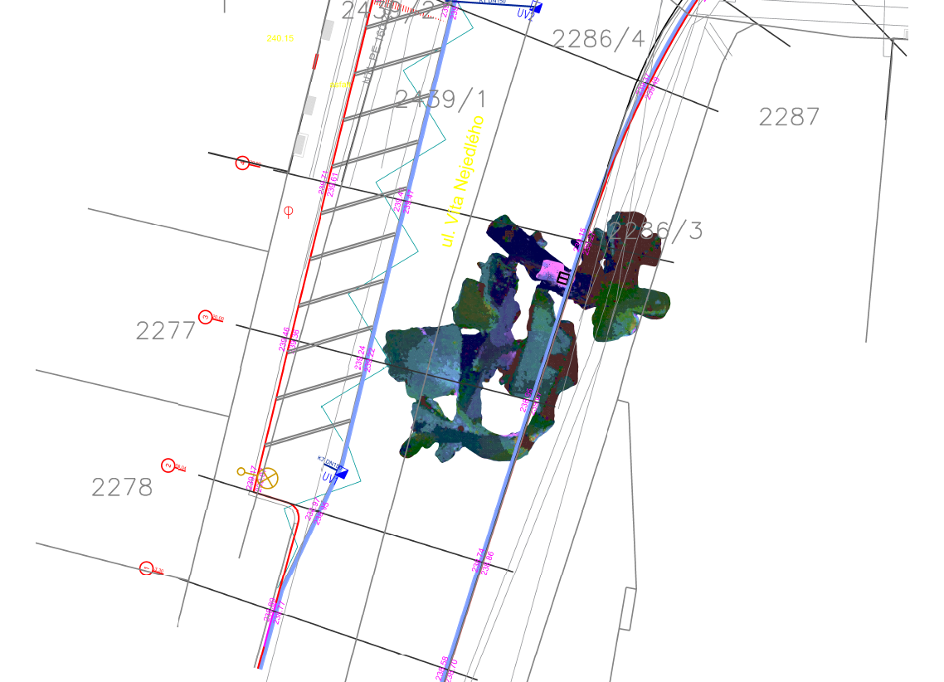

Popis současného stavu:
Jedná se o komunikaci II.třídy, v intravilánu města Mnichova Hradiště. Při plánované revitalizaci náměstí V Mn.Hradišti, jejíž součástí je i část silnice II/610, došlo vlivem výstavby k propadu komunikace a objevení doposud nezmapovaných sklepních prostor, zasahujících částečně pod komunikaci II/610 ve správě KSÚS SK. Po této komunikaci je vedena veškerá automobilová doprava s podílem nákladní autodopravy. Sklepní prostory pod komunikací jsou v současné době provizorně zabezpečeny.

Základní popis akce:
Zadání stavebních prací spočívá ve zpracování nabídky na provedení dle návrhu vypracovaného pro město Mnichovo Hradiště firmou SCE CZ s.r.o. (viz příloha)

Technologie opravy:
viz příloha
Záruční doba: 60 měsíců

Předpokládaná lhůta plnění: předpoklad 8 týdnů

Zdroj financování: vlastní zdroje – na základě Usnesení č. 009-03/2021/RK ze dne 21.1.2021

Platební podmínky (fakturace): po dokončení a předání díla
Faktura bude vystavena po kompletním dokončení stavebních prací a po předání řádně vedených dokladů (stavební deník, zkoušky, atesty, apod.) na základě předávacího protokolu.

Přílohy: elaborát SCE CZ s.r.o.
Usnesení RK č. 009-03/2021/RK

Kontakty :
Vladimír Krejča, vedoucí provozu oblasti Mnichovo Hradiště, tel: 602 489 625
email: vladimir.krejca@ksus.cz
Lenka Chmelová, vedoucí TSÚ oblasti Mnichovo Hradiště, tel:736 623 720
e-mail: lenka.chmelova@ksus.cz
Petr Valkoun, provozní cestmistr, tel: 736 623 715 , email: petr.valkoun@ksus.cz
Petra Bartoníčková, správní cestmistr, tel: 736 623 733, email: petra.bartonickova@ksus.cz
Karel Sulek, silniční technik, tel.: 602 739 774, email: karel.sulek@ksus.cz
Tomáš Pecka, silniční technik, tel.: 736 623 713, email: tomas.pecka@ksus.cz

Krajská správa a údržba silnic Středočeského kraje, příspěvková organizace, Zborovská 11, 150 21 Praha 5

Zpracoval: Tomáš Pecka

